Tiramisu

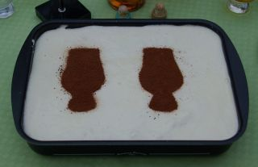

”Gör mig glad” förföriskt god italiensk efterrätt
Ingredienser: för ca 10 pers

500g mascarpone (italiensk färskost)
1 pkt, ca 400 gr italienska sockerkaksskorpor (kan heta Pavesini, Vicenzi eller något liknande)
6 ägg
120 gr strösocker
Ca 4-5 dl espressokaffe eller gott starkt skånebryggt ”spetsat” med ½ dl annat starkt och gott exv. Amaretto di Saronno, Kahlua, eller konjak. 1 msk kakaopulver

Gör så här:

Vispa äggvitorna till hårt skum. Vispa gulorna tillsammans med sockret tills sockerkornen är lösta.
Rör mascarponen ner i denna cremeliknande massa, till sist blanda äggvitorna försiktigt i den till en slät, jämn smet.
Fortsättning nästa sida:

Doppa skorporna i kaffe - spritblandningen –
OBS! Skorporna skall inte vara genomdränkta, utan lagom fuktade.

Lägg ett lager av skorporna på bottnen av en rektangulär form, häll hälften av mascarponesmeten över det, jämna till det, sedan lägg ett lager skorpor på smeten. Bre ut resten av mascarponen.

Sikta kakaopulver över det hela strax innan serveringen, själva efterrätten kan med fördel lagas dagen innan.

